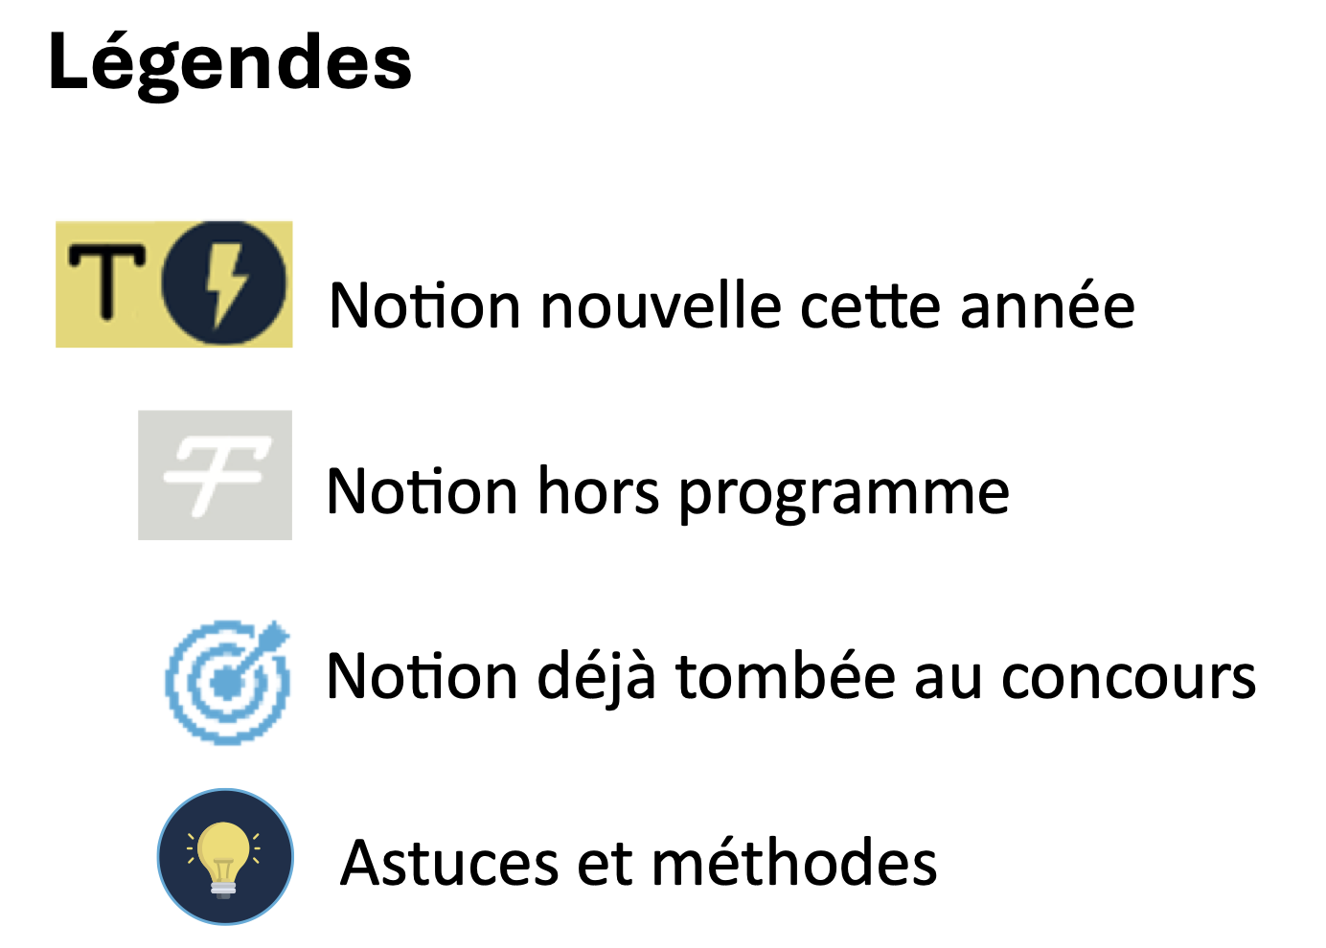
Révisions :

UNIVERSITÉ PARIS EST CRETEIL
2025 - 2026

022 - 2023UNIVERSIT
É DE PARIS2


Régulations Neuroendocriniennes et digestives - Physiologie
Fiche de cours N°4

Rôle de l’intestin grêle et du colon en réponse au repas


PLAN

- L’intestin

- La fonction motrice

- La fonction de digestion et d’absorption

- Le colon

I. L’intestin | Généralités
Fonctions | 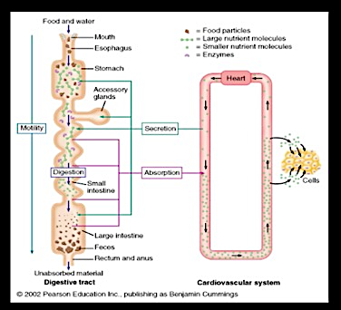  - L’intestin comprend 2 parties :  - L’intestin grêle  - Le côlon ou gros intestin  - Il assure différentes fonctions :  - Fonctions motrices  - Il va assurer la progression et le brassage du bol alimentaire  - Il permet la mise en contact des nutriments avec la muqueuse intestinale pour favoriser leur absorption  - Fonctions de digestion/absorption  - Fonctions de sécrétion :  - Sécrétions exocrines permettant la digestion et une facilitation de l’absorption
Anatomie | - L’intestin grêle comprend :  - Le duodénum qui est enchâssé avec le pancréas et le foie  - Le jéjunum qui est la partie proximale de l’intestin grêle  - Il est considéré comme le secteur d’absorption majoritaire des macro et micronutriments  - L’iléon est la partie distale de l’intestin grêle  - L’iléon a les mêmes fonctions que le jéjunum mais est caractérisé par des absorptions plus spécifiques :  - Vitamine B12  - Sels biliaires  - L’intestin grêle est un tube creux, long, d’environ 5 à 6 mètres  - Variable selon les adultes  - Fonction motrice : Va assurer la progression et le brassage du bol alimentaire  - Va favoriser la mise en contact des nutriments avec la barrière muqueuse intestinale pour favoriser son absorption

II. La fonction motrice | La fonction motrice 1/2
Buts | - Elle doit permettre de répondre à trois objectifs :  - Le brassage ou mélange des aliments avec les sécrétions digestives  - Une facilitation du contact entre la muqueuse intestinale et le chyme intestinal pour optimiser les phénomènes d’absorption  - La propulsion du contenu intestinal en direction aborale  - Aborale = de la bouche vers l’anus  - La présence du réservoir gastrique favorise une alimentation intermittente plutôt que continue  - La vidange gastrique, pulsatile, vise à optimiser les processus de digestion et d’absorption des nutriments le long de l’intestin grêle  - Le côlon termine la digestion, concentre les résidus et stocke les matières fécales avant leur élimination volontaire  - La durée de transit du contenu luminal intestinal entre le pylore (fin de l’estomac) et la valvule iléo-caecale (Jonction entre l’intestin grêle et le côlon) = 30 à 140 minutes
La motricité de l’intestin grêle | - Fait appel à différents acteurs :  - Des acteurs au niveau du système nerveux autonome qui est divisé en deux :  - Le système nerveux autonome sympathique et parasympathique  - Distinction de ces deux entités sur un plan anatomique mais également fonctionnel avec une dualité, l’un étant excitateur, l’autre inhibiteur  - Ce système nerveux autonome est couplé à un système nerveux entérique qui est constitué corps neuronaux et de réseaux axonaux entrelacés au sein de la paroi de l’intestin  - On distingue deux grandes organisations en plexus au niveau de l’intestin :  - Un premier plexus qui est situé sous la muqueuse dans le compartiment sous-muqueux  - Va permettre la régulation des fonctions vasculaires, des fonctions sécrétoires  - Un deuxième compartiment qui est situé entre les couches musculaires lisses de l’intestin et qui a une fonction motrice  - Le compartiment musculaire lisse, qui est organisé sous forme de deux couches :  - Circulaire interne et longitudinale externe  - La musculaire intestinale va permettre des mouvements de contraction et de brassage et des mouvements de propulsion  - Il existe également un réseau de cellules mésenchymateuses = Cellules interstitielles de Cajal  - Jouent un rôle de pacemaker au niveau de la motricité intestinale  - On distingue une activité motrice de jeûne = Période inter-prandiale  - Durant laquelle le bol alimentaire est propulsé de façon synchrone selon un phénomène moteur = Complexe moteur migrant  - Tracer manométrique : Enregistre les modifications intra-luminal de pression au sein de l’intestin grêle en différent point :  - Ces points sont disposés de façons aborales pour témoigner de la propagation du bol alimentaire grâce au réflexe péristaltique  - Le réflexe péristaltique s’appuie sur une organisation extrêmement complexe et en même temps extrêmement simple du réseau neuronal au niveau du plexus myentérique  - Le péristaltisme est un mouvement propulsif qui s’appuie sur le reflexe péristaltique qui ne fait intervenir que l’innervation intrinsèque (système nerveux entérique) du tube digestif

II. La fonction motrice | La fonction motrice 2/2
Influx nerveux | - Un influx nerveux excitateur va générer une contraction musculaire en un point donné de l’intestin et, en parallèle, un influx inhibiteur qui va être donné de façon rétrograde  - Dans un deuxième temps, une transmission d’une stimulation excitatrice va être diffusée de façon antérograde et c’est ainsi que ce réflexe péristaltique va se propager  - La contraction de la couche circulaire interne de la musculaire intestinale va permettre une contraction isométrique des muscles endoluminaux  - Puis la contraction de la couche longitudinale externe va permettre de propulser vers l’avant le bol alimentaire  - Simultanément, une relaxation de la musculature lisse de façon rétrograde va se produire  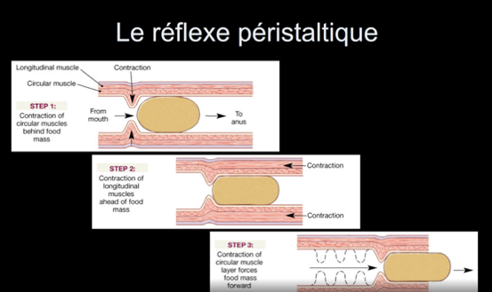  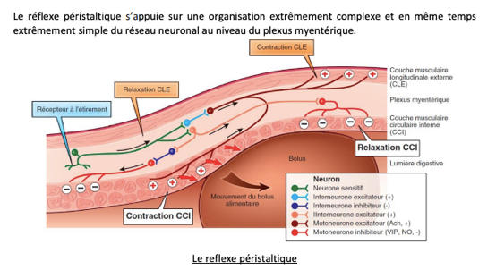  - Ces alternances de contraction/relaxation vont se suivre dans le temps de façon progressive

III. La fonction de digestion et d’absorption | Digestion et absorption 1/3
Définitions | - La digestion = Transformation des aliments en molécules capables de passer de la lumière intestinale vers le milieu intérieur  - La transformation de macromolécules très complexes en des plus petites molécules  - Le duodénum = Chambre contenant un mélange du chyme gastrique avec les sécrétions biliaires, pancréatiques et intestinales  - Contiennent un matériel enzymatique extrêmement riche et divers  - Ces enzymes vont permettre de digérer les différents nutriments et de favoriser leur absorption  - Le jéjunum = Principal site d’absorption des nutriments  - L’iléon est caractérisé par une absorption plus spécifique  - La vitamine B12  - Les sels biliaires
Surface d’absorption | 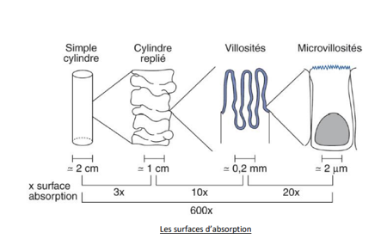  - L’intestin grêle est disposé suivant de très nombreux replis qui visent à augmenter la surface de l’absorption intestinale = Villosités intestinales  - Elles sont complétées par d’autres replis au niveau des entérocytes et de leur membrane apicale = La bordure en brosse  - Si on calcule la surface d’absorption de ces différents systèmes de replis et de ces différentes dimensions, on estime qu’on multiplie par 600 la surface d’absorption  - Si on devait déplier de façon complète un intestin grêle de 5-6 mètres, on obtiendrait la surface d’un terrain de tennis
Les fonctions d’absorption et de la sécrétion d’eau et d’électrolytes | - La barrière intestinale est le siège en permanence de mouvements d’eau et d’électrolytes qui sont bidirectionnels = Absorption/sécrétion  - Il permet de maintenir une homéostasie du milieu intérieur en fonction des apports exogènes et des pertes  - La résultante de ces mouvements bidirectionnels est un flux net entrant mais qui est très inférieur à la somme des échanges dans les deux directions  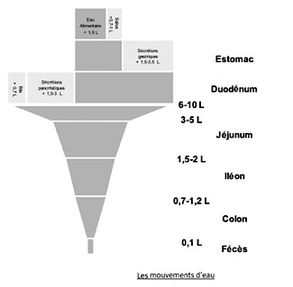  - Les mouvements d’eau se font :  - Par voie intercellulaire  - Par voie transcellulaire à travers la membrane cellulaire lipidique  - Par des canaux protéiques perméables à l’eau = Aquaporine  - Les mouvements d’eau dépendent de l’absorption des nutriments et de co-transports ioniques  - Sur les 9-10 litres qui transitent dans l’intestin grêle toutes les 24 heures, 8 à 9 litres d’eau sont réabsorbés  - Le côlon absorbera le dernier litre restant  - Cas de la diarrhée :  - Les mouvements d’eau sont extrêmement impliqués dans la genèse de ces symptômes  - On estime qu’une réduction de l’absorption nette de l’eau de seulement 1% va induire une diarrhée

III. La fonction de digestion et d’absorption | Digestion et absorption 2/3
La digestion et l’absorption des glucides | - Les sucres alimentaires vont être absorbés principalement sous forme de polymères :  - L’amidon  - La cellulose  - Les sucres alimentaires vont être également absorbés sous forme de sucres simples  - Des monosaccharides et des disaccharides  - Seuls les amidons sont accessibles à l’hydrolyse des alpha-amylases salivaires et pancréatiques  - Qui vont permettre le largage de sucres simples (Des mono/disaccharides), tri saccharides mais également des dextrines.  - La digestion des glucides va être complétée par l’activité enzymatique au niveau de la bordure en brosse des entérocytes (pôle apical) qui comporte des dextrinases et des disaccharidases.  - Ces enzymes vont permettre la libération de monosaccharides :  - Le glucose  - Le galactose  - Le fructose  - Seuls ces monosaccharides vont pouvoir franchir efficacement la barrière intestinale en utilisant des transporteurs spécifiques = GLUT  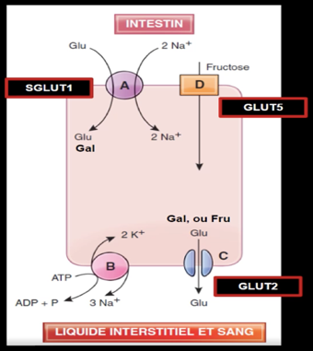  - Les GLUT sont les transporteurs du glucose et vont pouvoir gagner le milieu intérieur  - En cas de déficit enzymatique que ce soit pour la transformation des sucres complexes ou des di ou tri saccharides => Il y a un défaut d’absorption des sucres de façon globale  - Par absence de formation de monosaccharides  - Seul les sucres monosaccharides traversent l’intestin  - Les fibres végétales de cellulose et certains amidons sont résistants à l’hydrolyse de l’intestin grêle humain et ne seront pas digérés dans l’ensemble du tractus digestif  - Ils vont parvenir intacts dans le côlon mais ils seront, fermentés par les bactéries coliques  - Permet de leur apporter un apport énergétique spécifique et de relarguer un certain nombre de composés  - Notamment des acides gras à chaîne courte  - Servent au métabolisme des cellules épithéliales coliques
La digestion et l‘absorption des protides | 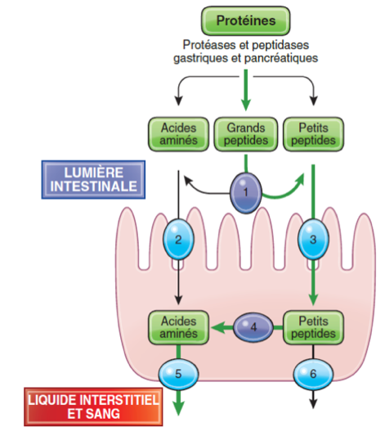  - Initiée dans l’estomac sous l’action de l’acide chlorhydrique et des pepsines  - Puis est poursuivie dans le duodénum grâce aux protéases libérées par le pancréas  - Des peptides de taille variée ainsi que des acides aminés libres sont libérés dans le duodénum  - Leur digestion est complétée par l’action de peptidase située dans la bordure en brosse  - Seuls les acides aminés ou les di ou tri peptides vont être absorbés via des transporteurs spécifiques  - Les protéines de plus grande taille doivent être hydrolysées pour être absorbées.  - Si elles ne sont pas absorbées, elles transiteront au niveau du côlon et seront fermentées par le microbiote colique = La fermentation  - L’absorption intestinale des acides aminés ou des peptides se fait pratiquement exclusivement dans le jéjunum  - L’iléon peut également absorber une partie de ces protéines  - Participe au métabolisme protéique  - Le côlon, peut également absorber une partie de ces protéines  - Via le microbiote colique  - Participe au métabolisme protéique

III. La fonction de digestion et d’absorption | Digestion et absorption 3/3
La digestion et de l’absorption des lipides | - Elle débute dans l’estomac  - Les mouvements de brassage favorisent l’émulsion lipidique  - Les enzymes pancréatiques : La triglycéride lipase, la phospholipase A2, la cholestérol-estérase  - Vont agir au niveau des interfaces hydrolipidiques et vont libérer des composés lipidiques plus simples  - Il y a une mise en contact de ces lipides avec des sels biliaires qui vont permettre de solubiliser les lipides  - Les sels biliaires sont des molécules dites amphipathiques = Comportent un pôle hydrophile et un pôle hydrophobe  - Permettre de solubiliser les lipides qui sont des molécules très hydrophobes  - Les sels biliaires, par leur propriété amphipathique se disposent de façon polarisée avec :  - Leur pôle hydrophobe tourné vers les lipides  - Un pôle hydrophile tourné vers le milieu aqueux de façon à rendre soluble ces émulsions lipidiques  - Ces micelles ainsi formées, pénètrent dans les entérocytes  - Leurs formations vont être complétées par l’action des enzymes lipolytiques pancréatiques avec la libération :  - D’acide gras  - De monoglycérides  - De cholestérol  - De lysophospholipide.  - Les micelles passent, via une diffusion facilitée médiée par des transporteurs, dans l’entérocyte  - Les micelles se complexifient avec l’ajout notamment de lipoprotéines ou d’apolipoprotéines  - Rejoignent sous forme de chylomicrons la circulation lymphatique  - Regagnent dans un second temps la circulation sanguine  - Les triglycérides à chaîne moyenne ont des propriétés physico-chimiques les rendant plus facilement absorbables  - Du fait d’un caractère moins hydrophobe  - Les triglycérides à chaîne moyenne peuvent directement intégrer la circulation veineuse dans le tronc porte sans avoir à passer dans le système lymphatique  - Les sels biliaires sont réabsorbés de façon sélective par les entérocytes de l’iléon terminal  - Par la présence d’un transporteur spécifique, l’apical sodium-dependent bile acid transporter (ASBT) = Cycle entérohépatique  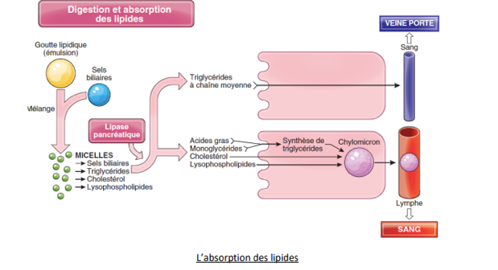

V. Le colon | Le colon
Fonctions | - Fonction principale = Déshydratation progressive de l’effluent iléal  - Assurer, grâce à ses capacités motrices et de réabsorption hydrosodée  - Qui va aboutir à la formation des féces = > Expulsion de façon volontaire  - Les autres fonctions du côlon :  - La fermentation  - Le métabolisme  - Sont en grande partie assurées par le microbiote colique  - On distingue les types de microbiotes en fonction de leurs fonctions  - Exemple : La flore métabolique  - Flores iodophiles : Pour la fermentation des sucres et la production d’acides gras volatiles (Les acides gras à chaîne courte)  - Flore de putréfaction : Permet la dégradation de résidus protéiques  